|  |
| --- |
| 캡스톤 설계(003) 이종식 교수님 |
| 캡스톤 설계 D조 결과보고서 |
| 모션인식을 활용한 교육용 스마트맵 |

|  |
| --- |
| D조 최연재(12081111) 남건백(12080912) 안세훈(12080990)  제출일 : 2013-12-18 |

1. **프로젝트 내용 및 마일스톤 (스케줄)**
   1. **프로젝트 내용**

제목 : 모션인식을 활용한 교육용 스마트맵

사용자의 손 움직임을 파악하여 컴퓨터의 입력장치로 사용 할 수 있는 프로그램이다. 모션을 이용한 쉽고 재미있는 접근으로 지도를 놀이처럼 살펴보며 여러 가지 유용한 정보를 얻을 수 있는 프로그램이다. 이에 그치지 않고 지도에서 일정 지역을 선택하게 될 경우 지역에 대한 정보(기후, 역사, 지형, 종교, 인구, 등등)의 정보를 볼 수 있도록 하여 초.중학교에서 수업에서 교사에 의해 사용되는 교육 부자제로 사용이 가능한 프리젠테이션 프로그램이다.

또한 모션인식이라고 하면 별도의 고가의 모션인식 입력장치가 필요하지만 본 프로젝트의 경우 입력장치로 보급이 잘 되어있는 카메라(웹캠)를 사용하여 별도의 장치를 구입하지 않아도 모션인식이 가능하도록 하여 상용화 되었을 때 소비자에 대한 상품의 접근성을 높인 프로젝트이다.

* 1. **프로젝트의 목표**

1. **식을 활용한 현재 입력장치의 대체**

현재의 입력장치인 마우스, 키보드, 터치패널 등의 입력장치에서 탈피하여 손동작을 인식하여 마우스의 클릭, 확대, 축소 등의 입력장치를 대신 할 수 있는 기능을 구현

1. **교육용 지도**

초기화면에 세계지도를 표시하고 확대 시 5대륙으로 구분하여 대륙 별 나라까지 확대 가능하며 각 나라별 간단한 소개 또는 영상을 출력하고 지역을 선택하고 선택한 지역에 대해 알고 싶은 주제를 선택하면 그에 따른 정보가 출력

* 1. **마일스톤**

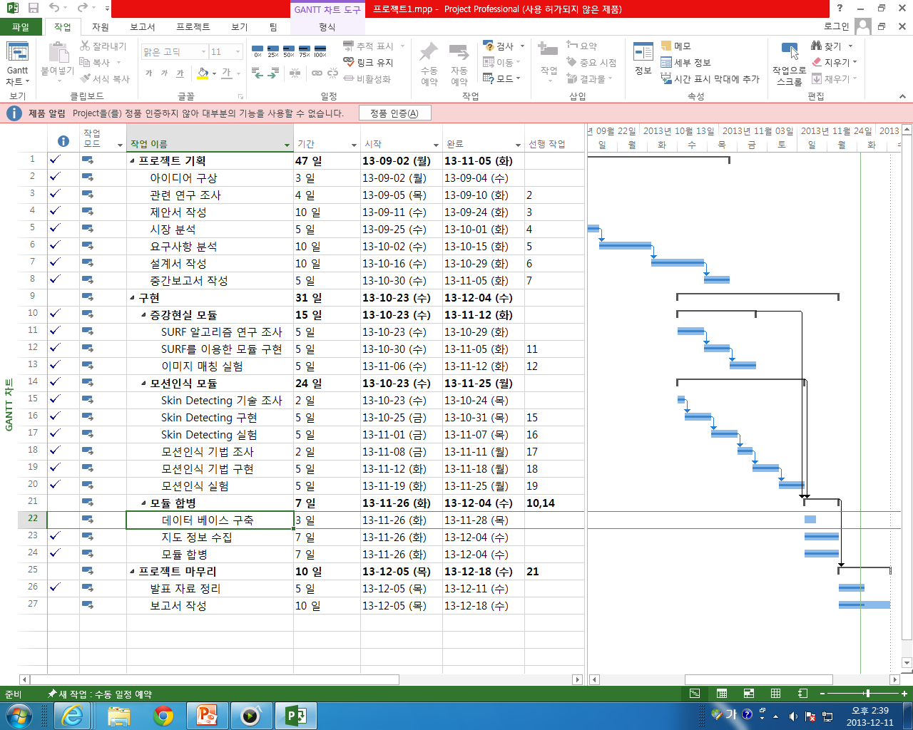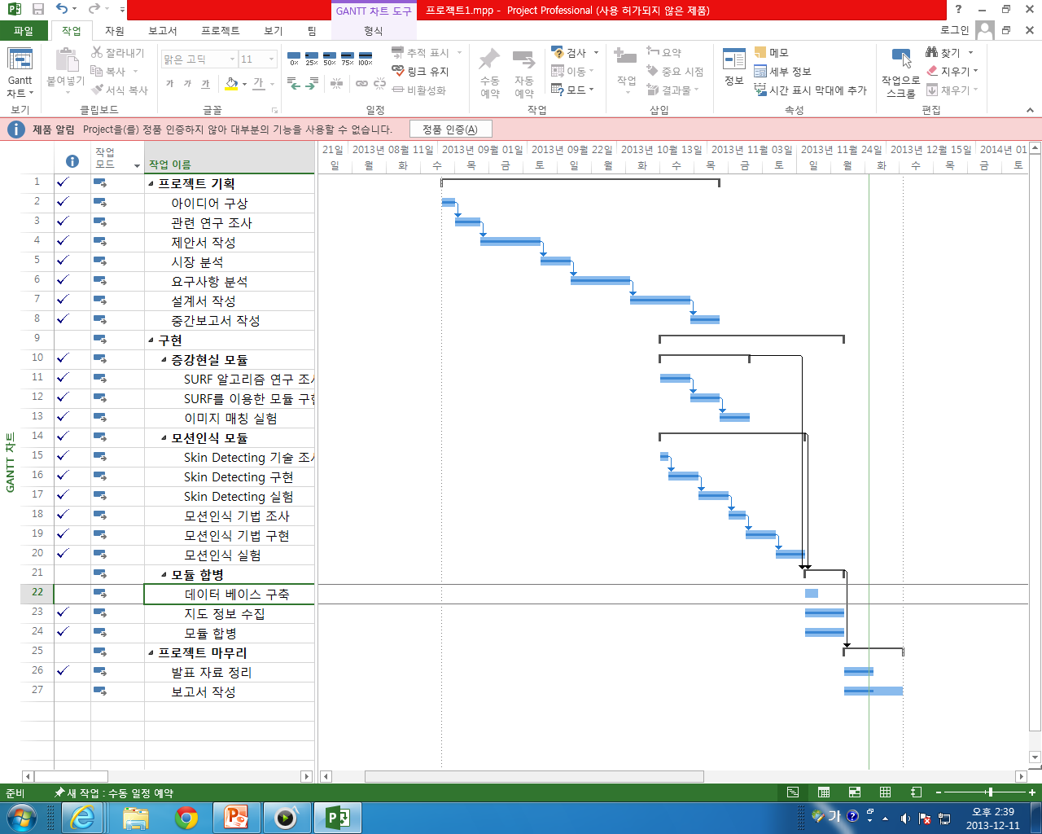

1. **제안서 대비 프로젝트 변경 내용**

**2.1 모션인식 모듈**

기존 제안서 내용:

1. 카메라를 통해 입력되는 사용자의 손 이미지 정보를 이용하여 지역을 선택
2. 기존의 Skin detecting 기법으로 손의 중심과 손가락의 위치를 추출하여 손의 모션 정보를 확인한다.
3. 손가락 모션에 따라 다른 기능을 통해 정보 출력

변경된 내용:

다. 번의 손가락 모션에 따라 다른 기능을 통해 정보 출력의 경우 카메라를 통해 들어오는 이미지 정보를 통해서 다양한 모션을 판단하기에는 화상정보를 가공하여 얻어지는 손가락 모양 자체가 상당히 부정확하기 때문에 여러가지 손가락 모션을 판단할 수 없기 때문에 단순한 모션 하나(손가락을 모으는 모션)만 클릭 기능으로 구현하여 핸드 마우스를 구현하였음.

**2.2 지도 모듈**

기존 제안서 내용:

초기화면에 세계지도를 표시하고 확대 시 5대륙으로 구분하여 대륙 별 나라까지 확대 가능하며 각 나라별 간단한 소개 또는 영상을 출력하고 지역을 선택하고 선택한 지역에 대해 알고 싶은 주제를 선택하면 그에 따른 정보가 출력

변경된 내용:

기존에 설계했던 지도 프로그램은 PC에서 독자적인 데이터베이스를 기반으로 작동되는 프로그램으로 설계되어 지도의 이미지부터 각 국가의 정보(인구, 위치, 종교, 역사, 환경, 지리, 문화, 등등..)까지 모든 데이터가 확보되어있는 상태로 방향을 정하였습니다.  
 하지만 지도 프로그램의 이해도가 떨어지고 팀원들의 능력이 부족하여 지도 모듈 프로그램은 설계조차 불가능 하였고 더불어 지도모듈 개발에 필요한 참고자료 또한 부족한 실정으로 애초에 제안했던 내용을 변경하게 되었습니다.  
 지도 모듈은 기존에 Google社에서 제공하는 Google map API를 기반으로 개발하기로 방향을 돌렸으며 또한 PC에서 작동하는 응용프로그램이 아니라 웹 페이지를 통해서 서비스 되는 웹 프로그램의 형태로 변경하였습니다. 따라서 기존의 개발 언어 또한 변경 되어 java를 사용하지 않고 웹 프로그래밍 언어인 HTML, javascript, JSP를 사용하였습니다.

마지막으로 데이터베이스의 경우 전세계 각국의 정보를 수집하고 독자적인 데이터베이스를 갖고 서비스를 하는 것이 일반적이라고 생각되어 위 내용처럼 설계하였지만 단 시간 안에 많은 정보를 수집한다는 것은 비 현실적이라고 생각되어 기존에 인터넷 상에 공개되어있는 공개되어있는 정보를 웹 상에서 Parsing 하여 보여주는 형태로 전환하여 전혀 데이터베이스를 구축하지 않고 서비스를 할 수 있도록 변경하였습니다.

1. **성취도 평가**

**3.1 기능적 요구사항**

1. **손동작을 간편하게 설정하여 직관적인 조작이 가능(100%)**

요구사항 내용:

사용자의 이용의 편의성을 위하여 복잡한 손동작이 아닌 매뉴얼을 한 번보고 익힐 수 있는 간단한 손 동작에 의해 작동하는 프로그램이어야 한다. 또한 손 동작들을 외우는데 어려움을 줄이기 위해 쓸데 없는 기능들을 제외하고 최소한의 기능들만 모션인식에 활용해야 한다.

실제 구현 내용:

사용자의 이용의 편의성을 위하여 복잡한 손동작이 아닌 간단한 손동작에 의해 조작이 가능하도록 하였다. 또한 쓸데없는 기능들을 제외하고 최소한의 기능인 움직임과 클릭만을 모션인식에 활용하여 여러 가지 기능에 대한 모션을 외우지 않아도 되도록 하였다.

1. **화면이동 기능(100%)**

요구사항 내용:

대체로 프로젝터 스크린은 천장에 위치해 있으므로 스크린 상단에 위치한 곳의 정보를 이용기에는 불편함이 생길 수 있다. 이러한 불편함을 해소하기 위해 화면을 이동 할 수 있는 모션인식 기능이 필수이다.

실제 구현 내용:

모션인식을 하는 범위가 정해져 있으므로 화면의 끝부분을 조작함에 있어 어려움이 있을 수 있다. 이러한 어려움을 해소하기 위하여 화면을 이동할 수 있도록 선택한 부분이 화면의 중앙이 되도록 하였다.

1. **다양한 주제에 대한 정보를 갖춤(100%)**

요구사항 내용:

세계지도를 활용 할 수 있는 분야는 매우 다양하다. 최대한 많은 분야에 활용할 수 있기 위해서는 본 프로젝트의 지도가 담고 있는 정보의 주제는 다양할 필요가 있다.

실제 구현 내용:

세계지도를 활용 할 수 있는 분야는 매우 다양하다. 최대한 많은 분야에 활용할 수 있게 하기 위하여 백과사전의 데이터를 파싱하여 다양한 정보를 갖추었다.

1. **원하는 정보만 출력(100%)**

요구사항 내용:

본 프로젝트는 다양한 분야에서 사용할 수 있어야 하고, 많은 정보 중 특정한 정보만을 출력할 수 있어야 한다. 또한 특정 정보를 출력할 수 있게 하기 위한 서로 다른 손 동작을 요구하지 말아야 한다.

실제 구현 내용:

**다.**번에서 수집한 다양한 국가의 정보들을 지도 상에서 국가를 선택하고 나서 해당 국가의 원하는 특정 정보 주제를 선택할 경우 선택한 정보에 대한 출력이 되도록 구현됨 또한 정보를 출력하는데 하나의 손동작(클릭) 하나로 모든 조작이 가능하도록 구현됨.

**3.2 비기능적 요구사항**

1. **웹 카메라의 위치와 각도의 의존도가 낮아야 함(70%)**

요구사항 내용:

웹 카메라의 방향이 스크린을 향하지 않거나 모든 스크린을 웹 카메라 한 대에 들어올 수 없는 거리에 있어도 프로그램이 원활히 동작하게 할 수는 없다. 하지만 웹 카메라의 위치나 각도의 미세한 변화에 따라 프로그램의 동작에 큰 지장을 주지 않아야 할 정도의 인식 범위 유연성이 필요하다.

실제 구현 내용:

웹 카메라의 위치와 각도에 모션인식이 자유롭도록 설계를 하려 하였으나, 웹 카메라 한대만으론 100% 만족할 만한 수준까지는 제작하지 못하였다. 하지만 조건만 갖추어 진다면 큰 제약없이 모션인식을 활용 할 수 있다.

1. **프로그램 시작 시 원활한 작동이 이루어 지는지 확인 가능해야함(100%)**

요구사항 내용:

스크린과 카메라의 준비가 적절히 되었는지 프로그램 시작 시 확인 할 수 있는 기능이 필요하다.

실제 구현 내용:

프로그램 시작 시 카메라를 통하여 모션인식이 이루어 지는가는 동작을 해보면 바로 알 수 있다.

1. **실시간으로 이루어지는 모션인식과 정보출력(100%)**

요구사항 내용:

모션인식 기능과 증강현실 기능은 컴퓨터로부터 많은 계산양을 필요로 하므로 저사양의 PC에서는 실시간 작동이 이루어 지지 않을 수 있다. 따라서 원활한 작동이 가능 한 PC의 최소사양과 권장사양에 대한 정보를 제공 해야 한다.

실제 구현 내용:

모션인식 모듈의 경우 openCV 라이브러리를 통해 구현하였는데 최대한 실시간 정보를 처리하기 위해 카메라로부터 이미지정보를 가져오는 빈도를 낮추고 연산속도의 향상을 위해 java언어로 되어있던 내용을 모션인식 기능과 정보를 출력하는 기능은 모두 실시간으로 이루어 진다.

1. **시스템 실행 화면**

실행화면의 사진 자료는 실제 서비스화면(좌측)과 실제 프로그램에서는 삭제한 모션인식이 진행되는 것을 확인하기 위한 테스트용 화면(우측)을 동시에 동영상으로 녹화 하였습니다.   
 따라서 실제 사용자가 프로그램을 실행하게 되면 테스트용 화면(우측) 화면은 나타나지 않고 왼쪽 화면만 나타나게 되는것입니다.

1. **지도 페이지와 모션인식 프로그램을 실행시킨 초기화면**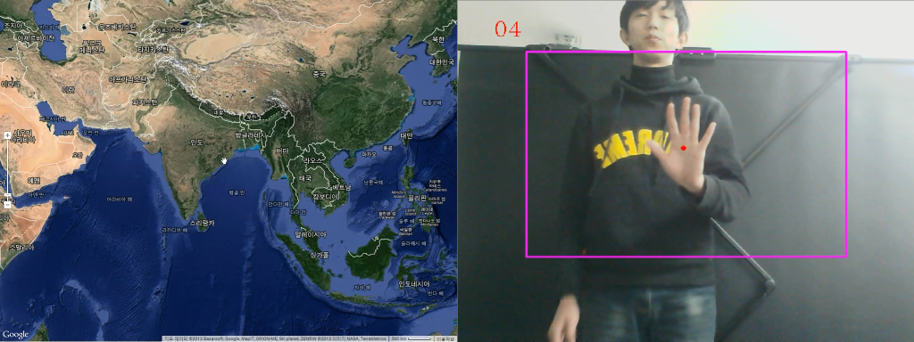
2. **모션인식을 통해 인도를 클릭한 후 나타난 기본 정보 화면**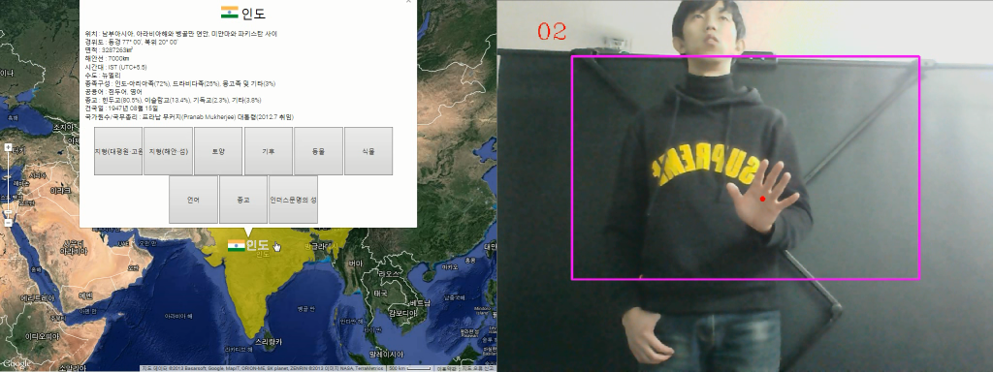
3. **기본 정보화면에서 인도의 기후에 대한 자세한 정보를 선택한 화면**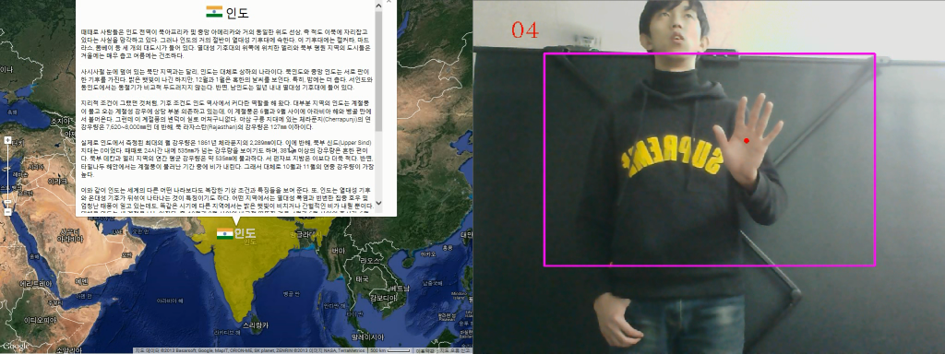
4. **정보 창을 닫은 후의 화면**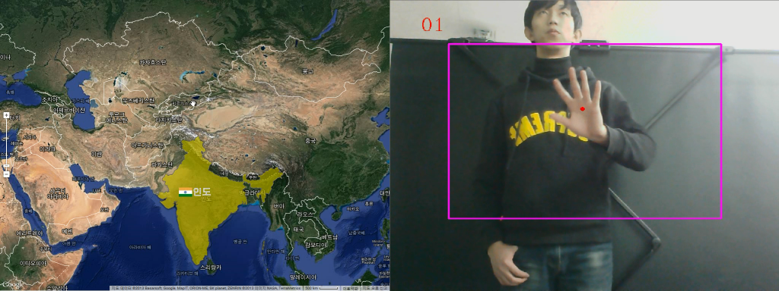
5. **여러 나라의 정보를 출력한 화면**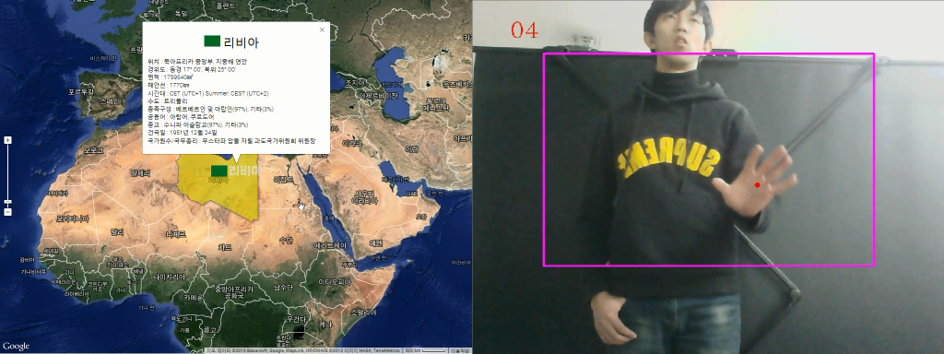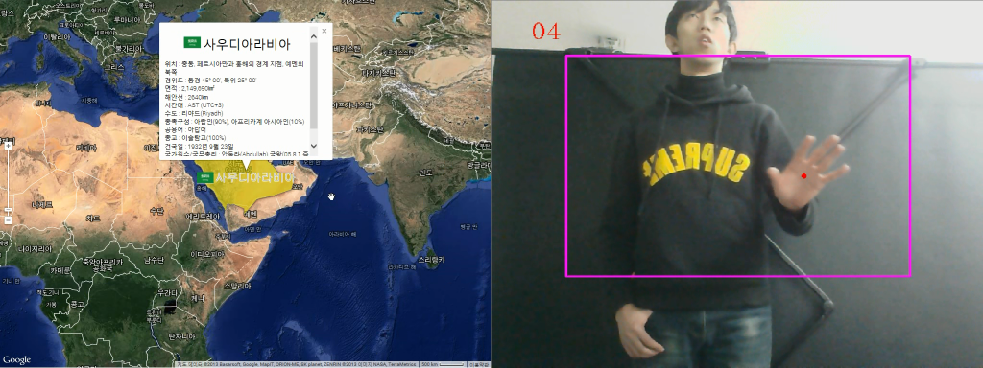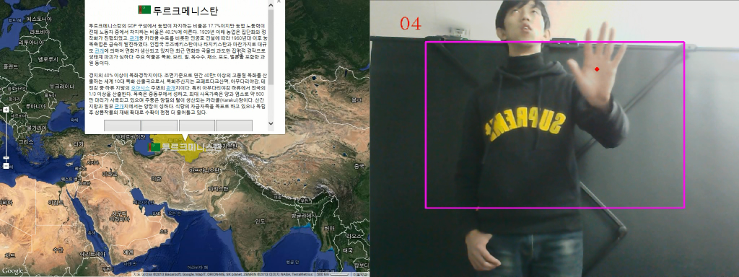위에서부터 리비아, 사우디아라비아, 투르크에니스탄의 정보창
6. **지도의 확대 축소를 하는 화면**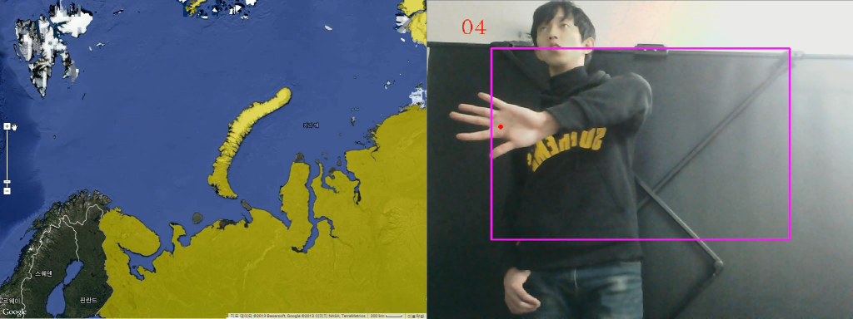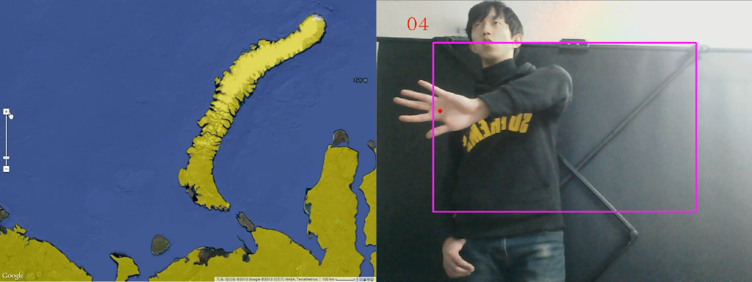위: 확대된 화면 / 아래: 축소된 화면
7. **참여율**

|  |  |  |  |  |
| --- | --- | --- | --- | --- |
| 대 범주 | 세부 범주 | 참여율(%) | | |
| 최연재 | 남건백 | 안세훈 |
| 모션인식  모듈 구현 | Skin detecting algorithm 구현 | 10 | 80 | 10 |
| Skin detecting algorithm 테스트 | 10 | 80 | 10 |
| 모션인식 algorithm 구현 | 60 | 10 | 30 |
| 모션인식 algorithm 테스트 | 60 | 10 | 30 |
| 지도  모듈 구현 | 지도 모듈 구현 | 10 | 60 | 30 |
| 데이터 파싱 구현 | 10 | 60 | 30 |
| 지도 모듈 테스트 | 10 | 60 | 30 |
| 기 타 | 최종 테스트 및 시연 | 30 | 30 | 40 |
| 보고서 자료 정리 | 20 | 20 | 60 |